Lampiran Logbook
LOGBOOK
PROJECT INDEPENDENT
Tahun Akademik 2025/2026

Nama : Muhammad Fahrul Rozi
NIM : 221420115
Program Studi : Teknik Informatika
Nomor HP : 081377844445
Dosen Pembimbing : Nurul Adha Oktarini Saputri, M.Kom.
Lokasi Pelaksanaan : Dinas Pariwisata Palembang
Waktu Pelaksanaan : 06 Oktober 2025 – 20 Januari 2025

No. | Hari/ Tanggal | Kegiatan | Hal yang Diperoleh | DOKUMENTASI
1. | Rabu, 29 Oktober 2025 | Membuat migration untuk tabel menus dengan field name, description, price, category, dan image. | Struktur tabel menu berhasil dibuat di database. | 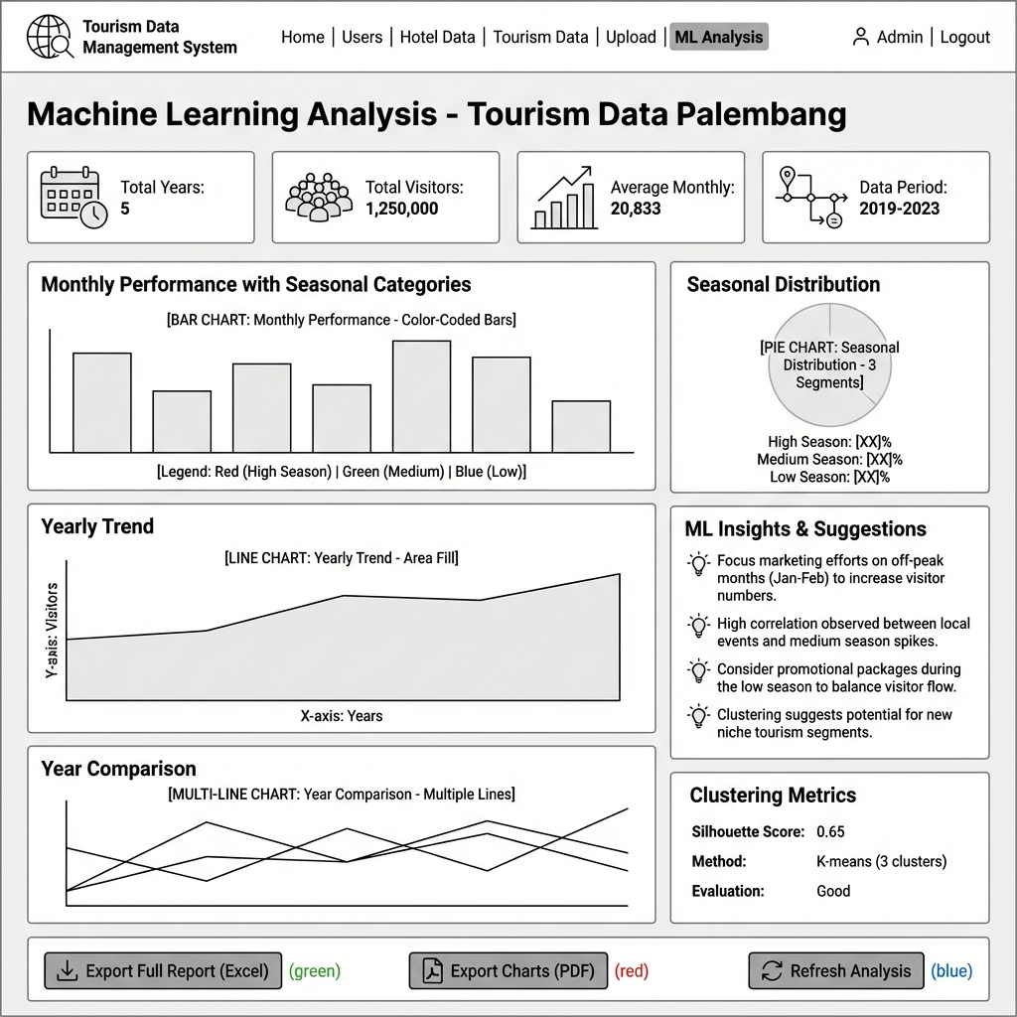
2. | Kamis, 31 Oktober 2025 | Membuat Model Menu dengan relationship dan validasi data. | Model Menu siap digunakan untuk operasi CRUD. | 